
东海大学2017冬令营
海峡两岸学子系列活动
创新管理体验学习冬令营
三创与景观体验学习之旅
台湾文化创意美学冬令营
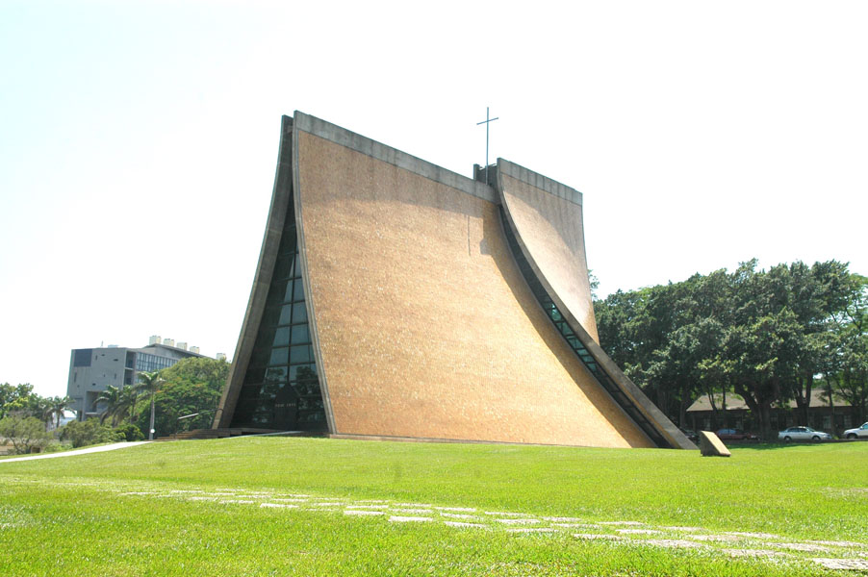
主办单位：东海大学国际处、东海大学推广部

２０１７创新管理体验学习冬令营
▲四草生態
1.活动说明：东海大学为台湾知名之学府，创校之初在数字大师精心打造下规划成为独具特色之校园。其中在管理领域尤为出色，坚强的师资阵容，培育了许多杰出人才。本次管理冬令营，设置了创新灵活的课程，对学生的生涯规划与学习必有帮助。
2.活动时间：2017年2/13至2/21其中的7天。
3.报名截止：2016年 10 月21日。
4.参加资格：大学或学院本科生及研究生在校同学。(本课程亦适合非管理领域同学参加)
5.费用：东海大学补助后，每人人民币4700元、折合美金为725元，含全程餐费、住宿费（住宿本校学生宿舍4人一间）、参访费用、机场接送、200万台币之平安保险、演讲费、讲义费、入台证件费等。不含机票及个人花费。
6.预定行程：2016年10/21招生截止，10/24开始办理入台申请，12/1前核发入台申请，12/19开始缴交费用。
7.结业证书：参加本活动结训，将颁发“创新管理夏令营”学分证明书。
8.预排师资：
♕许书铭博士 (台湾大学管理博士、企管系教授)
♕黄衣莉博士（彰化师范大学博士、修平大学助理教授）
♕张芳民总经理：(管理硕士，生产力科技股份有限公司总经理)
♕陈中和总经理：(东海大学管理硕士，中铨国际股份有限公司总经理)
♕彭瑞芝助理教授：(彰化师范大学博士班，逢甲大学兼任助理教授)
9.暂定行程说明：
第1天 | ✈机场专车接机至台中东海大学
 | 于桃园国际机场或台中清泉岗机场接机，驱车前往美丽的东海大学，抵达后由专人带领介绍东海大学校园，包括文理大道、世界知名建筑路思义教堂(台中市八大景点之一)、本校各学院、二校区管理学院、音美馆、东海湖等景点。夜宿东海大学附中宿舍。
第2天 | 始业典礼&专题演讲
上午 | 开学典礼  主题：台湾三创与企业管理——以创新规划未来。  主讲：许书铭博士（东海大学企管系教授）
下午 | 主题：创新案例：未来智慧城市规划与智慧新生活。  主讲：张芳民总经理
晚上 | 台湾夜市文化——逢甲夜市体验。  逢甲夜市是全台湾最大且著名的观光夜市，吸引海外各地的民众，每逢假日人潮更将附近道路塞得水泄不通；逢甲夜市更是创意小吃的发源地，如吉士洋芋、章鱼小丸子、蜂蜜柠檬芦荟等著名美食。晚餐自理。
第3天 | 专题研讨&台中市导览
上午 | 主题：从企业管理的抱负与素养——由沟通领导开始。  主讲：黄衣莉博士
下午 | 主题：个人魅力提升——由接待服务与国际礼仪开始。  主讲：彭瑞芝博士
晚上 | 搭乘BRT前往歌剧院、秋红谷公园与台中新光三越广场并参观物流，晚餐自理。
第4天 | 北台湾文化参访。
上午 | 前往故宫博物院，探访历史轨迹。
下午 | 前往诚品书局、台北101大楼。之后前往莺歌陶瓷博物馆，体验陶瓷技术的演变与发展。
第5天 | 台湾乡土文化与景观参访。
上午 | 前往云林县板陶窑交趾剪粘工艺园区。此处是中台湾文创规划的范例，处处是艺术，将陶艺制品与当地乡村文化相结合。抵达后参观并制作陶艺品，欣赏田间艺术。
下午 | 午餐后前往溪湖观光园区。此处原为台湾制糖厂，以糖业文化故事为背景，了解早期糖厂的历史。抵达后乘坐五分老火车游览园区，并参观铁雕艺术区、火车展示馆。之后前往彰化田尾花园公路园区。田尾花卉精致有特色，以欧式风格打造景观设计，冬天各种苗木花卉盛开，独具特色。
第6天 | 中台湾文化参访。
上午 | 前往日月潭风景区，位于南投县鱼池乡水社村，是全台最大的淡水湖泊，故日月潭有人称为“海仔”或“水社海仔”。稍后前往向山文创区。如果时间天气许可，将可租用自行车导览日月潭湖光山色。
下午 | 安排前往牛耳石雕公园用午餐。如果时间许可，将前往暨南大学。冬天正是暨南大学校园内樱花开的时节。之后前往广兴纸寮，参观造纸技术与现场实际制作成品。
晚上 | ♡欢送晚宴。
第7天 | ✈赋归—专车接往机场返回大陆温暖的家。

2017三创与景观体验学习之旅

1.活动说明：东海大学为台湾知名之学府，创校之初校园在名师打造下独具风格特色，在创意学院中景观与建筑学系更以创新教学培育许多出色的校友。本次规划景观冬令营，主要以创新灵活的课程，辅以台湾景观信息相关参访，加强学生对景观建筑发展认识，对学生今后的生涯规划与学习必有帮助。
2.活动时间：2017年2/13至2/21其中的7天。
3.报名截止：2016年 10 月21日。
4.参加资格：大学或学院本科生及研究生同学，具景观、建筑、设计或艺术背景者尤佳。
5.预定行程：2016年10/21招生截止，10/24开始办理入台申请，12/1前核发入台申请，12/19开始缴交费用。
6.费用：东海大学补助后，每人人民币4700元、折合美金为725元，含全程餐费、住宿费（住宿本校学生宿舍4人一间)、参访费用、机场接送、200万台币之平安保险、演讲费、讲义费、入台证件费等。不含机票及个人花费。
7.结业证书：参加本活动结训，将颁发“三创与景观夏令营”学分证明书。
8.预排师资：
♕罗时玮博士 (比利时鲁汶大学建筑博士、东海大学创意设计艺术学院院长)
♕黄章展博士 (美国宾州大学博士、东海大学景观系主任)
♕阮伟明教授 (美国华盛顿大学建筑硕士、东海大学建筑系兼任副教授)
♕蔡淑美博士 (中兴大学景观造园博士、东海大学景观系助理教授)
♕郭奇正博士 (台湾大学博士、东海大学建筑系教授)
9.暂定行程说明：
第1天 | ✈机场专车接机至台中东海大学。
 | 接机，东海大学校园导览。本校自建校之初就以打造优美典雅之校园景观中外驰名，气势宏伟的路思义教堂、人文艺术气息浓厚之文理大道等在建筑及景观规划上都极具特色。
第2天 | 始业典礼&专题演讲。
上午 | 主题：绿色旅游栖地景观规划  主讲：黄章展博士
下午 | 主题：建筑摄影  主讲：阮伟明教授
晚上 | 台湾夜市文化——逢甲夜市体验。  逢甲夜市是全台湾最大且著名的观光夜市，以“俗搁大碗”吸引各地的民众，每逢假日人潮更将附近道路塞得水泄不通；逢甲夜市更是创意小吃的发源地，如吉士洋芋、章鱼小丸子、蜂蜜柠檬芦荟等著名美食。晚餐自理。
第3天 | 管理专题研讨及景观设计参访。
上午 | 主题：乡村生态景观规划  主讲：蔡淑美博士
下午 | 主题：中国城市研究  主讲：郭奇正博士
晚上 | 搭乘BRT前往秋红谷、歌剧院及新光物流区参观。晚餐自理。
第4天 | 北台湾文化参访。
上午 | 前往故宫博物院，探访历史轨迹。
下午 | 前往文萃圣地诚品书局、台北101大楼。之后前往莺歌陶瓷博物馆，体验陶瓷技术的演变与发展。
第5天 | 台湾乡土文化与景观参访。
上午 | 前往云林县板陶窑交趾剪粘工艺园区。此处是中台湾文创规划的范例，处处是艺术，将陶艺制品与当地乡村文化相结合。抵达后参观并制作陶艺品，欣赏田间艺术。
下午 | 午餐后前往溪湖观光园区。此处原为台湾制糖厂，以糖业文化故事为背景，了解早期糖厂的历史。抵达后乘坐五分老火车游览园区，并参观铁雕艺术区、火车展示馆。之后前往彰化田尾花园公路园区。田尾花卉精致有特色，以欧式风格打造景观设计，冬天各种苗木花卉盛开，独具特色。
第6天 | 中台湾文化参访。
上午 | 前往日月潭风景区，位于南投县鱼池乡水社村，是全台最大的淡水湖泊，故日月潭有人称为“海仔”或“水社海仔”。稍后前往向山文创区。如果时间天气许可，将可租用自行车导览日月潭湖光山色。
下午 | 安排前往牛耳石雕公园用午餐。如果时间许可，将前往暨南大学。冬天正是暨南大学校园内樱花开的时节。之后前往广兴纸寮，参观造纸技术与现场实际制作成品。
晚上 | ♡欢送晚宴。
第7天 | ✈赋归—专车接往机场返回大陆温暖的家。

2017台湾文化创意美学冬令营
1.活动说明：东海大学为台湾知名之学府，其中人文创艺课程一向为东海之特色，坚强的师资阵容，培育了建筑、艺术、文创领域许多杰出人才，本次规划冬令营，主要分享台湾在文化创意、美学创新等方面的趋势，并辅以深入探索台湾在地生活美学，使学生深刻体验台湾文化的丰富之旅。
2.活动时间：2017年2/13至2/21其中的7天。
3.报名截止：2016年 10 月21日。
4.参加资格：大学或学院本科生及研究生在校同学。（本课程适合各领域同学参加）
5.费用：东海大学补助后，每人人民币4700元、折合美金为725元，含全程餐费、住宿费（住宿本校学生宿舍4人一间）、参访费用、机场接送、200万台币之平安保险、演讲费、讲义费、入台证件费等。不含机票及个人花费。
6.预定时程：2016年10/21招生截止，10/24开始办理入台申请，12/1前核发入台申请，12/19开始缴交费用。
7.结业证书：参加本活动结训，将颁发“东海大学台湾文化创意美学冬令营”学分证书。
8.预排师资：
罗时玮博士（比利时鲁汶大学建筑博士、东海大学创艺学院院长)
张亦骐博士（英国瑟瑞大学餐旅服务业经营管理学博士 、东海大学餐旅系助理教授）
林昌修博士（东海大学建筑系助理教授)
刘超骅老师（东海大学历史系硕士、历史系讲师)
9.暂定行程说明：
第1天 | 机场专车接机至台中东海大学
于桃园国际机场或台中清泉岗机场接机，驱车前往美丽的东海大学，享受大自然洗礼。
住宿东大附中宿舍。
第2天 | 始业典礼&专题演讲&台中市夜市文化导览
上午 | 始业典礼
上午 | 专题演讲：台湾新建筑之美  主讲：罗时玮院长
下午 | 专题演讲：美味台湾——台湾饮食文化与特色  主讲：刘超骅老师
下午 | 校园导览。  东海大学校园腹地广大，校园内有中国传统的学院建筑群，夹道的凤凰木宛若绿色隧道，有“最美丽的校园”封号。参观贝聿铭建筑大师代表作——路思义教堂，它作为东海大学精神指标的路思义教堂，被票选为二十世纪最值得保留的建筑之一。后沿着仿唐式建筑——文理大道，经文学院及理学院，感受东海风华并品尝东海牧场新鲜牛乳。
晚上 | 逢甲夜市体验台湾夜市文化。  逢甲夜市是全台湾最大且著名的观光夜市，以“俗搁大碗”吸引各地的民众，每逢假日人潮更将附近道路塞得水泄不通。逢甲夜市更是创意小吃的发源地，如吉士洋芋、章鱼小丸子、蜂蜜柠檬芦荟等著名美食。晚餐自理。住宿东大附中宿舍。
第3天 | 专题演讲、台湾原民文化、台中城市探索
上午 | 专题演讲：餐旅文创  主讲：张亦骐博士
下午 | 午餐后前往南投县具有原住民特色之“日月潭”，日月潭是全台最大的淡水湖泊，故日月潭有人称为“海仔”或“水社海仔”。日月潭是台湾原住民邵族的居住地，若有机会可尝试原住民的特色美食，如甜而不腻的麻糬、浓烈的小米酒、醇和甘润的日月潭红茶，感受特殊的台湾茶及原住民文化。稍后前往向山游客中心，如果时间天气许可，将可租用自行车游览日月潭湖光山色。
晚上 | 台中城市探索。  前往台中近年兴起的充满艺术文化气息的深受人们喜爱的草悟道绿带。参访台中潮文化特区、范特喜文创区、勤美术馆、诚品书店、茉莉二手书店等，寻找台湾本土设计师作品及各项珍宝。  晚餐自理。住宿东大附中宿舍。
第4天 | 认识台湾文创及流行文化
全日 | 前往故宫博物院，探访历史轨迹。  之后前往华山1914文创园区，前身为“台北酒厂”，是台北市定古迹，1999年后，成为提供给艺文界、非营利团体及个人使用的艺术展览、音乐表演等文化活动场地，是台北市最重要的文化创意基地。  之后前往Taipei101。  住宿东大附中宿舍。
第5天 | 南台湾海洋文化体验——垦丁沙滩踏浪
全日 | 前往恒春半岛垦丁体验台湾海洋文化。上午前往垦丁沙滩踏  下午前往垦丁公园。  本日全天海边游览，包括猫鼻头、鹅銮鼻、龙盘公园等。猫鼻头是垦丁著名地标之一，这有观景高台，饱览巴士海峡及台湾海峡，观赏群礁海岸。鹅銮鼻是台湾最南端的灯塔，园内亦有多种热带滨海植物及珊瑚礁地形，及美丽的滨海步道。龙盘公园，是恒春半岛上升的石灰岩台地，区内有崩崖、渗穴、石灰岩洞、红土等地形景观。  晚餐后，在垦丁大街自由活动，可充分感受台湾最具热带南洋风情的夜晚。  夜宿垦丁。
第6天 | 高雄文化巡礼
全日 | 前往高雄——台湾第二大城市，参访西子湾、打狗英国领事馆、驳二特区。  “打狗英国领事馆”建于1865年，是台湾目前尚存的西方近代建筑中，年代最久远的一栋，1987年列入二级古迹，建筑风格属于后文艺复兴时代的巴洛克式风格，红砖的外观、竹节落水管都是清朝末年当时的建筑特色，为英国人所设计，特殊的花栏、石雕和圆拱都是打狗英国领事馆的不同之处。  “驳二特区”原为高雄港二接驳码头内的旧仓库，后在艺术家及地方文化工作者推动下，并结合文建会闲置空间再利用的项目资源，现为高雄市小区总体营造的代表性作品，以前卫、实验、创新为理念来打造国际艺术平台。  傍晚返回台中欢送晚宴。住宿东大附中宿舍。
第7天 | 赋归—专车接往机场返回大陆温暖的家。

